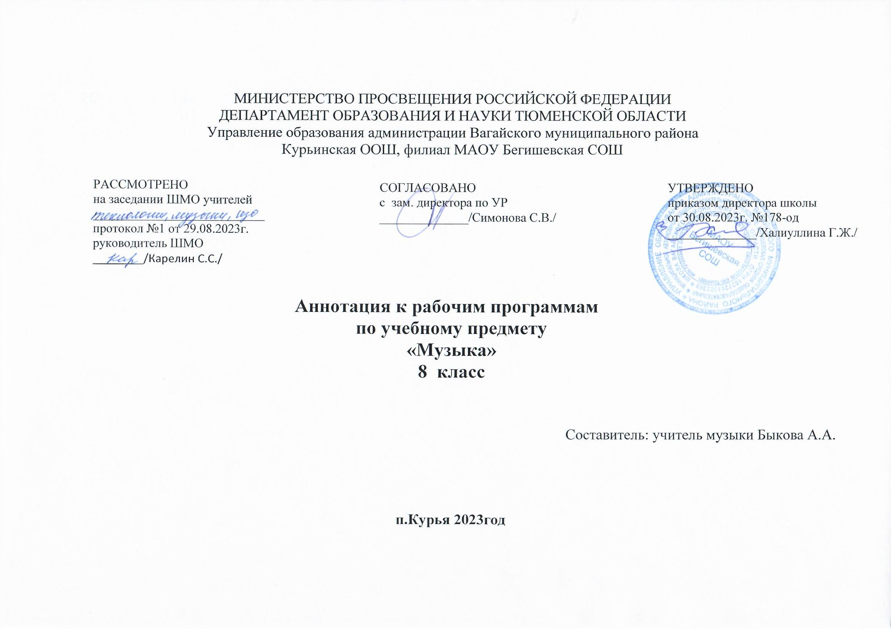

1.Планируемые результаты освоения учебного предмета «Музыка» 8 класс

Личностные результаты:
1) воспитание российской гражданской идентичности: патриотизма, уважения к Отечеству, прошлое и настоящее многонационального народа России; осознание своей этнической принадлежности, знание истории, языка, культуры своего народа, своего края, основ культурного наследия народов России и человечества; усвоение гуманистических, демократических и традиционных ценностей многонационального российского общества; воспитание чувства ответственности и долга перед Родиной;
2) формирование ответственного отношения к учению, готовности и способности обучающихся к саморазвитию и самообразованию на основе мотивации к обучению и познанию, осознанному выбору и построению дальнейшей индивидуальной траектории образования на базе ориентировки в мире профессий и профессиональных предпочтений, с учетом устойчивых познавательных интересов, а также на основе формирования уважительного отношения к труду, развития опыта участия в социально значимом труде;
3) формирование целостного мировоззрения, соответствующего современному уровню развития науки и общественной практики, учитывающего социальное, культурное, языковое, духовное многообразие современного мира;
4) формирование осознанного, уважительного и доброжелательного отношения к другому человеку, его мнению, мировоззрению, культуре, языку, вере, гражданской позиции, к истории, культуре, религии, традициям, языкам, ценностям народов России и народов мира; готовности и способности вести диалог с другими людьми и достигать в нем взаимопонимания;
5) освоение социальных норм, правил поведения, ролей и форм социальной жизни в группах и сообществах, включая взрослые и социальные сообщества; участие в школьном самоуправлении и общественной жизни в пределах возрастных компетенций с учетом региональных, этнокультурных, социальных и экономических особенностей;
6) развитие морального сознания и компетентности в решении моральных проблем на основе личностного выбора, формирование нравственных чувств и нравственного поведения, осознанного и ответственного отношения к собственным поступкам;
7) формирование коммуникативной компетентности в общении и сотрудничестве со сверстниками, детьми старшего и младшего возраста, взрослыми в процессе образовательной, общественно полезной, учебно-исследовательской, творческой и других видов деятельности;
8) формирование ценности здорового и безопасного образа жизни; усвоение правил индивидуального и коллективного безопасного поведения в чрезвычайных ситуациях, угрожающих жизни и здоровью людей, правил поведения на транспорте и на дорогах;
9) формирование основ экологической культуры, соответствующей современному уровню экологического мышления, развитие опыта экологически ориентированной рефлексивно-оценочной и практической деятельности в жизненных ситуациях;
10) осознание значения семьи в жизни человека и общества, принятие ценности семейной жизни, уважительное и заботливое отношение к членам своей семьи;
11) развитие эстетического сознания через освоение художественного наследия народов России и мира, творческой деятельности эстетического характера.
Метапредметные результаты:
1) умение самостоятельно определять цели своего обучения, ставить и формулировать для себя новые задачи в учебе и познавательной деятельности, развивать мотивы и интересы своей познавательной деятельности;
2) умение самостоятельно планировать пути достижения целей, в том числе альтернативные, осознанно выбирать наиболее эффективные способы решения учебных и познавательных задач;
3) умение соотносить свои действия с планируемыми результатами, осуществлять контроль своей деятельности в процессе достижения результата, определять способы действий в рамках предложенных условий и требований, корректировать свои действия в соответствии с изменяющейся ситуацией;
4) умение оценивать правильность выполнения учебной задачи, собственные возможности ее решения;
5) владение основами самоконтроля, самооценки, принятия решений и осуществления осознанного выбора в учебной и познавательной деятельности;
6) умение определять понятия, создавать обобщения, устанавливать аналогии, классифицировать, самостоятельно выбирать основания и критерии для классификации, устанавливать причинно-следственные связи, строить логическое рассуждение, умозаключение (индуктивное, дедуктивное и по аналогии) и делать выводы;
7) умение создавать, применять и преобразовывать знаки и символы, модели и схемы для решения учебных и познавательных задач;
8) смысловое чтение;
9) умение организовывать учебное сотрудничество и совместную деятельность с учителем и сверстниками; работать индивидуально и в группе: находить общее решение и разрешать конфликты на основе согласования позиций и учета интересов; формулировать, аргументировать и отстаивать свое мнение;
10) умение осознанно использовать речевые средства в соответствии с задачей коммуникации для выражения своих чувств, мыслей и потребностей; планирования и регуляции своей деятельности; владение устной и письменной речью, монологической контекстной речью;
11) формирование и развитие компетентности в области использования информационно-коммуникационных технологий (далее ИКТ- компетенции); развитие мотивации к овладению культурой активного пользования словарями и другими поисковыми системами;
(в ред. Приказа Минобрнауки России от 29.12.2014 N 1644)
12) формирование и развитие экологического мышления, умение применять его в познавательной, коммуникативной, социальной практике и профессиональной ориентации.
Предметные результаты:
1) формирование основ музыкальной культуры обучающихся как неотъемлемой части их общей духовной культуры; потребности в общении с музыкой для дальнейшего духовно-нравственного развития, социализации, самообразования, организации содержательного культурного досуга на основе осознания роли музыки в жизни отдельного человека и общества, в развитии мировой культуры;
2) развитие общих музыкальных способностей обучающихся, а также образного и ассоциативного мышления, фантазии и творческого воображения, эмоционально-ценностного отношения к явлениям жизни и искусства на основе восприятия и анализа музыкальных образов;
3) формирование мотивационной направленности на продуктивную музыкально-творческую деятельность (слушание музыки, пение, инструментальное музицирование, драматизация музыкальных произведений, импровизация, музыкально-пластическое движение);
4) воспитание эстетического отношения к миру, критического восприятия музыкальной информации, развитие творческих способностей в многообразных видах музыкальной деятельности, связанной с театром, кино, литературой, живописью;
5) расширение музыкального и общего культурного кругозора; воспитание музыкального вкуса, устойчивого интереса к музыке своего народа и других народов мира, классическому и современному музыкальному наследию;
6) овладение основами музыкальной грамотности: способностью эмоционально воспринимать музыку как живое образное искусство во взаимосвязи с жизнью, со специальной терминологией и ключевыми понятиями музыкального искусства, элементарной нотной грамотой в рамках изучаемого курса.

2. Содержание учебного предмета «Музыка» 8 класс

Раздел 1: «Классика и современность» - 14 часов.
Народное искусство как культурно-историческая память предшествующих поколений, основа национальных профессиональных школ. Единство формы и содержания как закономерность и специфика её преломления в народном и профессиональном искусстве. Древние образы и их существование в современном искусстве. Специфика языка народного искусства, взаимосвязь с природой и бытом человека. Многообразие фольклорных традиций мира, их творческое переосмысление в современной культуре. Этническая музыка. Национальное своеобразие и особенности региональных традиций
Предлагаемые содержательные линии ориентированы на сохранение преемственности с предметом «Музыка» для начальной школы.
Музыка как вид искусства. Интонация — носитель образного смысла. Многообразие интонационно-образных построений. Интонация в музыке как звуковое воплощение художественных идей и средоточие смысла. Средства музыкальной выразительности в создании музыкального образа и характера музыки. Разнообразие вокальной, инструментальной, вокально-инструментальной, камерной, симфонической и театральной музыки. Различные формы построения музыки (двухчастная и трёхчастная, вариации, рондо, сонатно-симфонический цикл, сюита), их возможности в воплощении и развитии музыкальных образов. Круг музыкальных образов (лирические, драматические, героические, роман тические, эпические и др.), их взаимосвязь и развитие. Программная музыка. Многообразие связей музыки с литературой. Взаимодействие музыки и литературы в музыкальном театре. Многообразие связей музыки с изобразительным искусством. Взаимодействие музыки и различных видов и жанров изобразительного искусства в музыкальном театре. Портрет в музыке и изобразительном искусстве. Картины природы музыке и изобразительном искусстве. Символика скульптуры, архитектуры, музыки.
Музыкальное искусство: исторические эпохи, стилевые направления, национальные школы и их традиции, творчество выдающихся отечественных и зарубежных композиторов. Искусство исполнительской интерпретации в музыке (вокальной и инструментальной).
Народное музыкальное творчество. Устное народное музыкальное творчество в развитии общей культуры народа. Характерные черты русской народной музыки. Основные жанры русской народной вокальной и инструментальной музыки. Русские народные музыкальные инструменты. Русская народная музыка: песенное и инструментальное творчество (характерные черты, основные жанры, темы, образы). Народно-песенные истоки русского профессионального музыкального творчества.
Музыкальный фольклор разных стран: истоки и интонационное своеобразие, образцы традиционных обрядов. Этническая музыка. Знакомство с разнообразными явлениями музыкальной культуры, народным и профессиональным музыкальным творчеством своего региона.
Различные исполнительские типы художественного общения (хоровое, соревновательное, сказительное).
Русская музыка от эпохи Средневековья до рубежа XIX—XX вв. Роль фольклора в становлении профессионального музыкального искусства. Древнерусская духовная музыка. Знаменный распев как основа древнерусской храмовой музыки. Музыка религиозной традиции русских композиторов. Русская музыка XVII—XVIII вв., русская музыкальная культура XIX в. (основные стили, жанры и характерные черты, специфика русской национальной школы). Взаимодействие музыкальных образов, драматургическое и интонационное развитие на примере произведений русской музыки от эпохи Средневековья до рубежа XIX—XX вв. Взаимодействие и взаимосвязь музыки с другими видами искусства (литература, изобразительное искусство, театр, кино). Родство зрительных, музыкальных и литературных образов; общность и различие выразительных средств разных видов искусства.
Зарубежная музыка от эпохи Средневековья до рубежа XIX— XX вв. Роль фольклора в становлении профессионального зарубежного музыкального искусства. Духовная музыка западноевропейских композиторов. Григорианский хорал как основа западноевропейской религиозной музыки. Музыка религиозной традиции зарубежных композиторов. Зарубежная музыка XVII—XVIII вв., зарубежная музыкальная культура XIX в. (основные стили, жанры и характерные черты, специфика национальных школ). Взаимодействие и взаимосвязь музыки с другими видами искусства (литература, изобразительное искусство, театр, кино
Раздел 2: «Традиции и новаторство в музыке» - 16 часов.
Родство зрительных, музыкальных и литературных образов; общность и различие выразительных средств разных видов искусства.
Русская и зарубежная музыкальная культура XX—XXI вв. Творчество русских и зарубежных композиторов XX—XXI вв. Стиль как отражение мироощущения композитора. Стилевое многообразие музыки XX—XXI вв. (импрессионизм, неофольклоризм, неоклассицизм и др.). Музыкальное творчество русских и зарубежных композиторов академического направления. Джаз и симфоджаз. Современная популярная музыка: авторская песня, электронная музыка, рок-музыка (рок-опера, рок-н-ролл, фолк-рок, арт-рок), мюзикл, диско-музыка, эстрадная музыка.
Современная музыкальная жизнь. Музыкальный фольклор народов России. Истоки и интонационное своеобразие музыкального фольклора разных стран. Современная музыка религиозной традиции. Выдающиеся отечественные и зарубежные композиторы, исполнители, ансамбли и музыкальные коллективы. Классика в современной обработке. Электронная музыка. Синтетические жанры музыки (симфония-сюита, концерт-симфония, симфония-действо и др.). Обобщение представлений школьников о различных исполнительских составах (пение: соло, дуэт, трио, квартет, ансамбль, хор; аккомпанемент, a capella; певческие голоса: сопрано, меццо-сопрано, альт, тенор, баритон, бас; хоры: народный, академический; музыкальные инструменты: духовые, струнные, ударные, современные электронные; виды оркестра: симфонический, духовой, камерный, оркестр народных инструментов, эстрадно-джазовый оркестр). Всемирные центры музыкальной культуры и музыкального образования. Информационно-коммуникационные технологии в музыкальном искусстве. Панорама современной музыкальной жизни в России и за рубежом.
Значение музыки в жизни человека. Воздействие музыки на человека, её роль в человеческом обществе. Музыкальное искусство как воплощение жизненной красоты и жизненной правды. Преобразующая сила музыки как вида искусства. Противоречие как источник непрерывного развития музыки и жизни. Вечные проблемы жизни, их воплощение в музыкальных образах. Разнообразие функций музыкального искусства в жизни человека, общества. Влияние средств массовой информации, центров музыкальной культуры (концертные залы, фольклорные объединения, музеи) на распространение традиций и инноваций музыкального искусства. Всеобщность, интернациональность музыкального языка. Музыка мира как диалог культур.
Раздел 3: «Исследовательский проект» 4 часа
История Отечества в музыкальных памятниках. Современная популярная музыка: любимые исполнители. Музыка мира: диалог культур. Музыка в моей семье. Народные праздники в нашем посёлке. Мои любимые музыкальные фильмы. Культурные центры Тюменской области. Знаменитые композиторы / исполнители Тюменской области. Песни, которые пели бабушки и дедушки.

3 . Тематическое планирование учебного предмета «Музыка» 8 класс
№ п/п | Наименование разделов и тема | Количество часов
 | "Классика и современность" 14 ч
1 | Классика в нашей жизни | 1
2 | В музыкальном театре. Опера. | 1
3 | В музыкальном театре. Опера "Князь Игорь". Русская эпическая опера .Ария князя игоря.Портрет половцев."Плач Ярославны" | 1
4 | Балет «Ярославна».Вступление. "стон Русской земли"."Первая битва с половцами"."Плач Ярославны"."Молитва". | 1
5 | В музыкальном тетре. Мюзикл. Рок-опера."Человек есть тайна".Рок-опера"Преступление и наказание". | 1
6 | Мюзикл"Ромео и Джульетта":от ненависти до любви" | 1
7 | Музыка к драматическому спектаклю. "Ромео и Джульетта" Музыкальные зарисовки для большого симфонического оркестра. | 1
8 | Из музыки к спектаклю"Ревизская сказка". Образы Гоголь -сюиты. | 1
9 | Музыка Э. Грига к драме Г. Ибсена"Пер Гюнт". | 1
10 | Музыка в кино. Ты отправишься в путь, чтобы зажечь день... Музыка к фильму "Властелин колец" | 1
11 | В концертном зале. Симфония: прошлое и настоящее. Симфония № 8 ("Неоконченная") Ф. Шуберта» | 1
12 | Симфония № 5 П. И. Чайковского | 1
13 | Симфония № 1 («Классическая») С. Прокофьева | 1
14 | Музыка -это огромный мир ,окружающий человека... | 1
 | Традиции и новаторство в музыке (16 часов)
15 | Музыканты -извечные маги. | 1
16 | И снова в музыкальном театре... Опера. "Порги и Бесс"(фрагменты)Дж.Гершвин .Развитие традиций оперного спектакля. | 1
17 | Опера «Кармен»(фрагменты) | 1
18 | Опера «Кармен». | 1
19 | Портреты великих исполнителей. Е. Образцова | 1
20 | Балет «Кармен-сюита».(фрагменты)Р.Щедрин | 1
21 | Портреты великих исполнителей. Майя Плисецкая | 1
22 | Современный музыкальный театр. | 1
23 | Великие мюзиклы мира | 1
24 | Классика в современной обработке | 1
25 | В концертном зале. Симфония № 7 («Ленинградская») Д.Шостакович. | 1
26 | В концертном зале. Симфония № 7 («Ленинградская») Д.Шостаковича. Литературные страницы. | 1
27 | Музыка в храмовом синтезе искусств. Литературные страницы. Галерея религиозных образов. | 1
28 | Неизвестный Свиридов."О России петь-что стремиться в храм..."Хоровой цикл"Песнопения и молитвы".(фрагменты) | 1
29 | Свет фресок Дионисия -миру("Фрески Диониссия" р.Щедрин ) | 1
30 | Музыкальные завещания потомкам | 1
 | Исследовательский проект 4 часа
31 | Подготовительный этап проекта | 1
32 | Основной этап проекта | 1
33 | Заключительный этап проекта | 1
34 | Итоговый этап проекта - защита проекта | 1
 | Итого | 34

